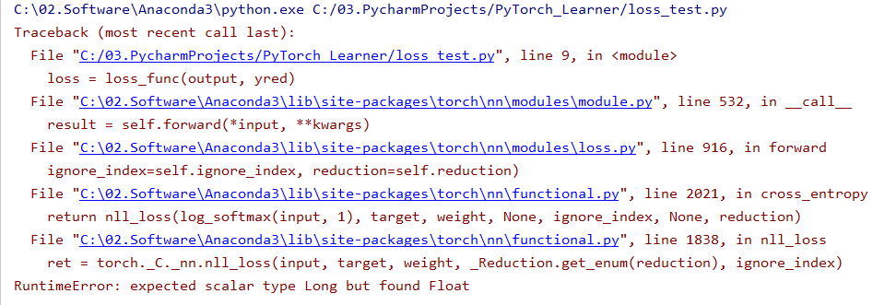

例：

错误原因：使用交叉熵损失函数时，label类型需要是LongTensor，不能是FloatTensor。

解决方法：将label的类型有numpy.int64转为Tensor格式时使用**LongTensor**进行转换。

Reference：[RuntimeError:expected scalar type Long but found Float](https://blog.csdn.net/qq_37554556/article/details/117732272?spm=1001.2101.3001.6661.1&utm_medium=distribute.pc_relevant_t0.none-task-blog-2%7Edefault%7ECTRLIST%7Edefault-1.pc_relevant_default&depth_1-utm_source=distribute.pc_relevant_t0.none-task-blog-2%7Edefault%7ECTRLIST%7Edefault-1.pc_relevant_default&utm_relevant_index=1)